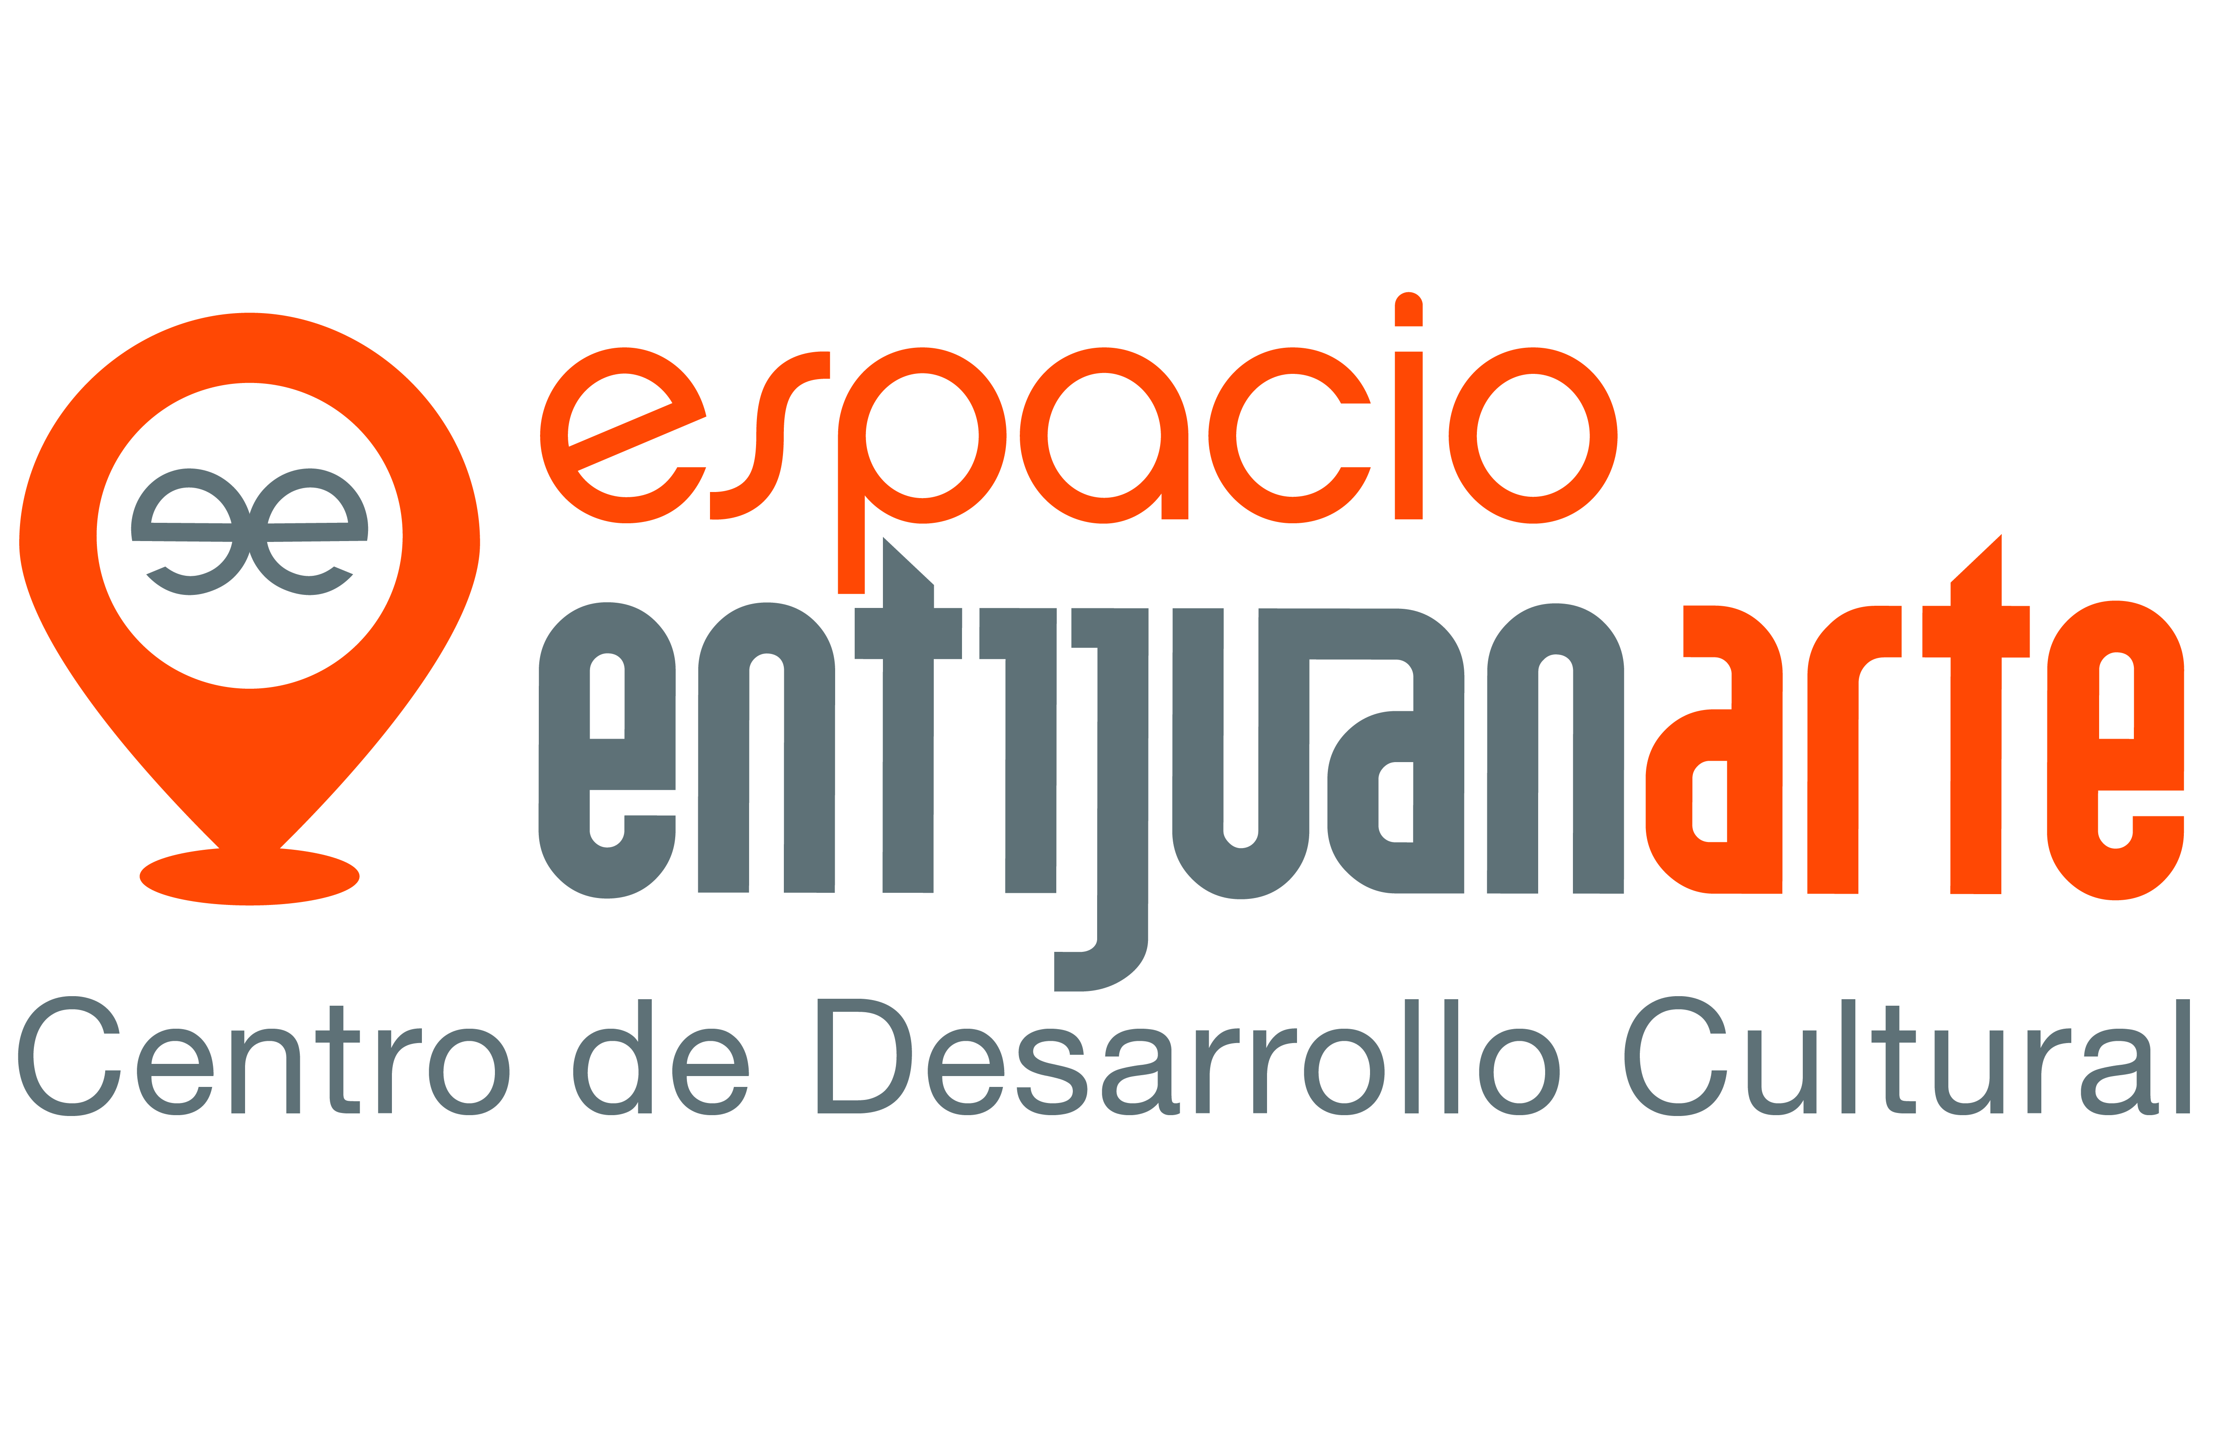


COMUNICADO Febrero, 2015
Tijuana, Baja California

espacio entijuanarte:
Un nuevo recinto cultural

Viene a enriquecer la oferta cultural y artística de la ciudad, integrándose al desarrollo económico a través de la economía creativa.
Luego de años de gestiones para adquirir un recinto propio, entijuanarte tiene una nueva sede, ubicada en una de las demarcaciones con mayor dinamismo en la ciudad, espacio entijuanarte se encuentra en la Delegación La Mesa, siendo esta el actual centro y corazón de Tijuana; y considerada como una importante zona comercial e industrial, con una población estimada de 350 mil habitantes. Por ella atraviesan cuatro vialidades de gran movilidad, los Boulevares Lázaro Cárdenas, Insurgentes, Díaz Ordaz, Federico Benítez y la Avenida Ermita.
Espacio entijuanarte, Centro de Desarrollo Cultural, se concreta a través de una alianza de colaboración estratégica con el DIF Tijuana. Los casi 3 mil metros cuadrados de edificación que viene a enriquecer la oferta cultural y artística de nuestra ciudad, integrándose al desarrollo económico a través de las industrias creativas, convirtiéndose en un generador de oportunidades, a través de las artes para las familias tijuanenses.
Fundación Entijuanarte A.C. Tomó la responsabilidad de adoptarlo, operarlo y procurar los fondos necesarios para su mantenimiento y sustentación que garanticen los programas que se estarán ofertando durante todo el año a la comunidad tijuanense. El Espacio se desarrollará en etapas según los recursos y programas de apoyo a las artes que se logren gestionar como:

Primera etapa:
entijuanarte Boutique:
Entijuanarte siempre comprometido con las distintas disciplinas artísticas, desde dibujo, grabado, diseño textil, serigrafía, pintura, danza, cine, fotografía, diseño, escultura entre muchas otras, ha contribuido en la promoción del arte tanto individual como colectivo, es por ello que nace entijuanarte Boutique, un espacio dedicado a impulsar, promover y generar oportunidades de comercio y proyección de la obra, diseño y creaciones hechas a mano realizada por más de 40 artistas locales de todo el estado bajacaliforniano. Construyendo además redes de cooperación con otros estados del país como Nuevo León, Durango, Veracruz, Puebla y San Luis Potosí.
entijuanarte Co-working creativo:
Espacio físico de 350 metros cuadrados que permitirá tanto a profesionales autónomos como emprendedores sociales y culturales trabajar en colectivo compartiendo un mismo espacio de trabajo, ventaja que tiene la finalidad de generar dinámicas y redes de colaboración creando oportunidades de crecimiento profesional al mismo tiempo que se comparte tanto el conocimiento como la creatividad, lo cual enriquece aún más el diseño, elaboración e implementación de proyectos que sirvan para la integración del tejido social a través de distintas expresiones artísticas-culturales ya sea de manera independiente o en colectivo.
Zona de murales:
Espacio dedicado al arte urbano, en el cual se exhibirá la propuesta creativa de artistas tijuanenses como: Edgar Lizarraga, Tfour y Roberto Gutiérrez. Quienes intervinieron en el exterior e interior de espacio entijuanarte con las obras: El Burro Khalo, Casa del Arte y Terraza del café por la noche, respectivamente.
Lego Education:
Sala destinada para la formación, enseñanza y aprendizaje de la ciencia, tecnología, ingeniería y matemáticas, apoyándose con métodos y materiales educativos dirigidos a la educación primaria y secundaria. Con el objetivo de involucrar de manera activa a los alumnos, en la firme intención de erradicar la deserción estudiantil, a través de una serie de áreas curriculares con una temática y contexto de actualidad en el mundo real.
Segunda etapa:
entijuanarte Sala de usos múltiples/Foro:
Espacio con capacidad para 80 personas tipo auditorio cómodamente sentadas. Destinado a la realización de presentaciones de teatro, danza o performance. Cuenta con estrado y mobiliario que permite acondicionar la sala para distintos eventos, según sus requerimientos, tipo de auditorio, mesa redonda o mesas en herradura.

entijuanarte Sala galería:
Sala de exposiciones con una extensión de 200 metros cuadrados, destinada para la exhibición de obra de arte en cualquiera de sus manifestaciones, principalmente el arte visual, ya sea fotografía, pintura, grabado, ilustraciones, esculturas, entre otras.
entijuanarte Sala de talleres:
Este espacio de 320 metros cuadrados, permite el proceso de enseñanza-aprendizaje a través de cursos y talleres de grabado, serigrafía, pintura, fotografía, arte-objeto, escultura, costura, entre otros, que contribuyan a la formación profesional y desarrollo artístico, sirviendo como un encuentro que fortalezca el pensamiento y la expresión creativa, con el objetivo de impulsar la libre manifestación artística ya sea de manera individual como en colectivo.
entijuanarte Café literario:
Establecimiento que conjuga dos grandes placeres de la vida: El café y los libros. Contará con servicio de café Deli+biblioteca+librería, además de la rica gastronomía urbana de la región baja californiana. En una atmósfera tranquila de convivencia, brindando un enfoque cultural y al mismo tiempo la búsqueda del diálogo e intercambio de ideas por medio de charlas y actividades para fomentar el gusto por la lectura.
entijuanarte Explanada:
Espacio con una extensión de 80 metros cuadrados, que funcionará como escenario para distintas presentaciones y programas musicales, tocadas de grupos o bandas locales así como espectáculos artísticos que involucran a la comunidad.
entijuanarte Radio Cultural:
Espacio radiofónico a transmitirse a través de Internet, durante las 24 horas del día, en el cual se difundan contenidos de corte artístico-cultural, haciendo énfasis en la difusión y proyección de los grupos y bandas locales a través de entrevistas y presentaciones en vivo.
entijuanarte Estudio de fotografía:
Espacio de trabajo dedicado a la fotografía, adaptado con el equipo necesario para realizar sesiones fotográficas de la más alta calidad, incluyendo un cuarto obscuro que permitirá realizar las actividades relacionadas con esta disciplina, como lo es el revelado e impresión de fotografías en formato tradicional.
entijuanarte Aula Digital:
Esta sala se adaptará para llevar a cabo todo tipo de capacitaciones, charlas, conferencias, mesas de análisis o debates. Contará con el equipo tecnológico y mobiliario necesario para acondicionar el lugar según sea el tipo de evento o actividad a realizar.
entijuanarte Sala de ensayo:
Salón con una extensión de 25 metros cuadrados, el cual se convertirá en un salón de ensayo para solistas, bandas y grupos locales, dirigido y supervisado por personas especializadas en esta disciplina. Contará con el acondicionamiento acústico necesario para la retroalimentación de fidelidad y sonidos que los artistas requieren.

entijuanarte Catálogo Digital:

Sala de consulta que incluirá el legado cultural, en sus archivos el trabajo y obra de artistas originarios de Baja California, en una colección digital que tendrá la finalidad de mostrar y promover las aportaciones creativas de la región.

Atentamente

Coordinación de Comunicación y Prensa
Calle Allende #2, Esquina Agustín Melgar,
Fraccionamiento Moreno
Delegación La Mesa, Tijuana, BC
Tels. (664) 104-53-43, (664) 621-14-93
www.entijuanarte.org

